1. Регистрация заявки - сохранение – *ответственный за регистрацию заявки*

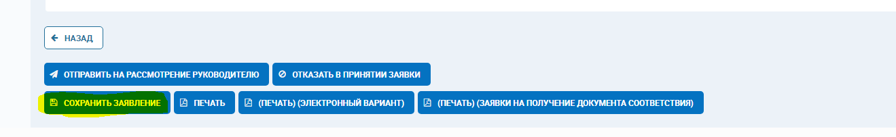

1. Отказ в принятии заявки *– Руководитель ОПС П - принятие решения по заявке*

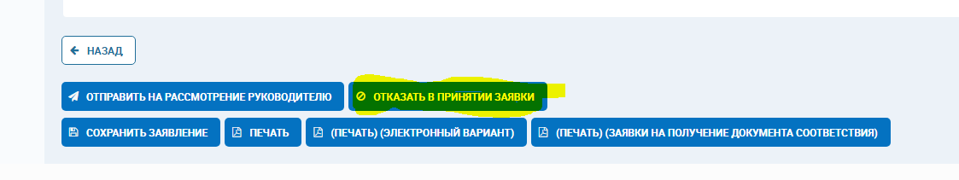

При нажатии данного окна выпадает:

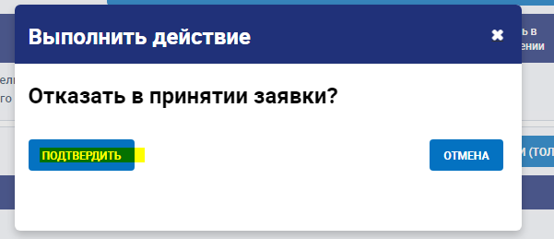

Далее указывается комментарий к отмене (причина отмены) и нажимаем сохранить -

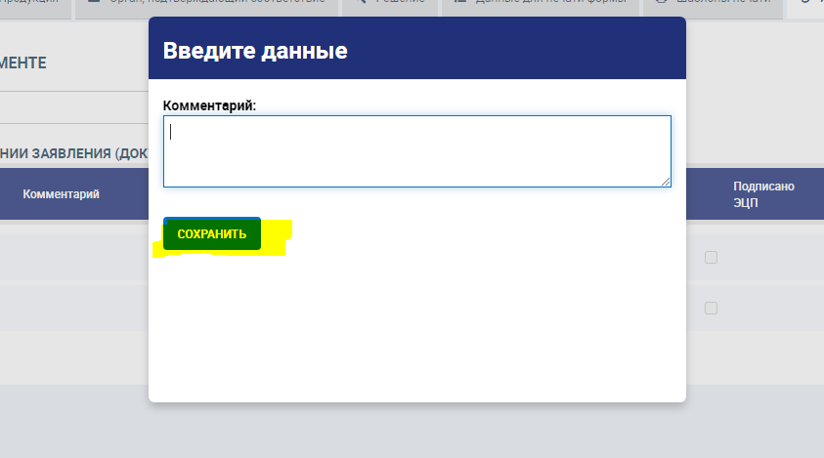

1. Отправка Руководителю на рассмотрение – *эксперт-аудитор на оценку*

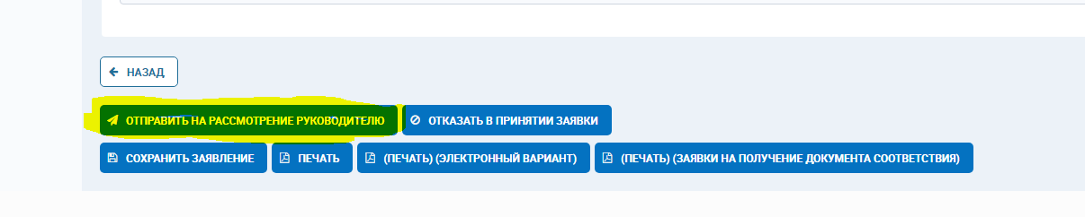

Далее выпадает окно

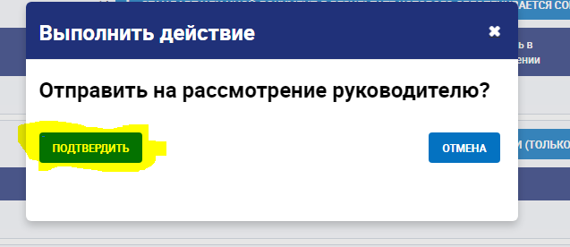

1. Далее руководитель либо выпускает декларацию, либо отказывает в выпуске – *Руководитель ОПС – принятие решения о выдаче сертификата/регистрации декларации*

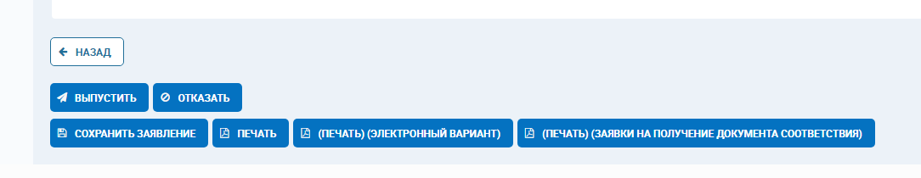

Перед выпуском определяется срок действия декларации

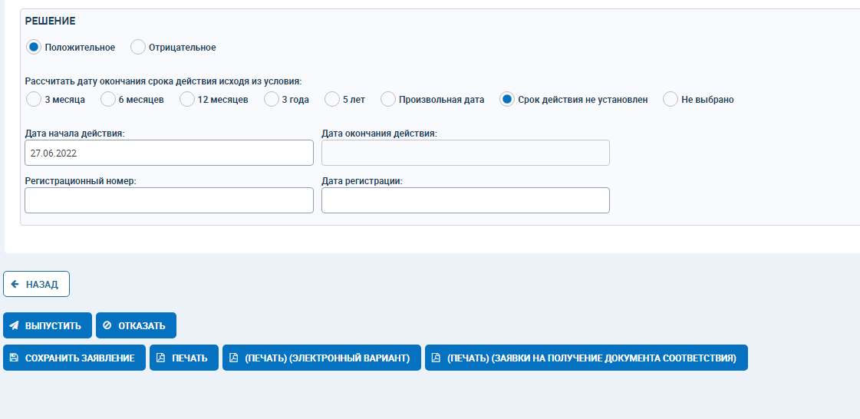

Затем нажимаем выпустить и подтвердить выпуск

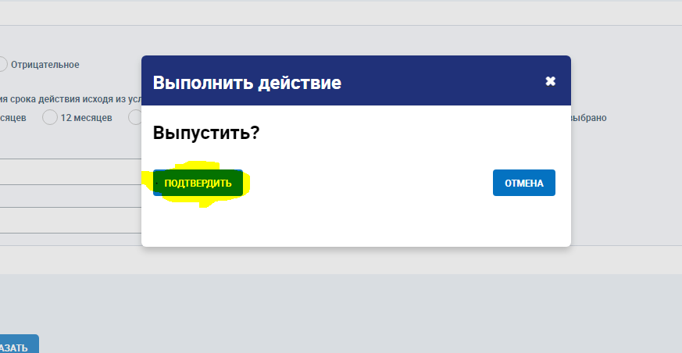

1. После выпуска выходят следующие окна

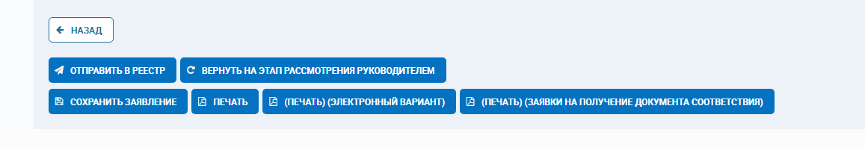

До отправки в реестр возможно вернуть на доработку и внести корректировки, выпуск происходит так же

1. После отправки в реестр, выходят те же окна что и при сертификации

